Приложение 2
к Положению о звании «Почетный работник Министерства юстиции Донецкой Народной Республики»
(пункт 5)

Описание
бланка удостоверения к званию «Почетный работник Министерства юстиции Донецкой Народной Республики»

Бланк удостоверения к званию «Почетный работник Министерства юстиции Донецкой Народной Республики» изготавливается из плотного картона белого цвета. Бланк удостоверения в развернутом виде имеет размер 105 x 152 мм.
На первой странице бланка удостоверения в сложенном виде располагается графическое изображение фигуры двуглавого орла с поднятыми вверх крыльями. На груди орла – фигурный щит. В поле щита – «столп Закона». В лапах орел держит развевающуюся ленту золотого цвета со словами «Министерство юстиции». Под фигурой двуглавого орла располагаются надписи: «МИНИСТЕРСТВО ЮСТИЦИИ ДОНЕЦКОЙ НАРОДНОЙ РЕСПУБЛИКИ» – в две строки, «УДОСТОВЕРЕНИЕ К ЗВАНИЮ» – в три строки, «ПОЧЕТНЫЙ РАБОТНИК МИНИСТЕРСТВА ЮСТИЦИИ ДОНЕЦКОЙ НАРОДНОЙ РЕСПУБЛИКИ» – в три строки.
Фигура двуглавого орла и надписи отпечатаны красной краской.
В центре второй страницы располагается цветное изображение нагрудного знака к званию «Почетный работник Министерства юстиции Донецкой Народной Республики».
В верхней части третьей страницы располагается надпись «УДОСТОВЕРЕНИЕ», ниже надписи – реквизиты: фамилия, имя и отчество. Далее располагается надпись «Приказом Министерства юстиции Донецкой Народной Республики» – в две строки, ниже – надпись «от» и реквизиты: число, месяц, год и номер приказа – в одну строку. Ниже располагаются надписи: «присвоено звание» – в одну строку и «ПОЧЕТНЫЙ РАБОТНИК МИНИСТЕРСТВА ЮСТИЦИИ ДОНЕЦКОЙ НАРОДНОЙ РЕСПУБЛИКИ» – в
три строки. Далее располагаются надпись «Министр юстиции Донецкой Народной Республики» – в две строки и место печати.
Надписи «УДОСТОВЕРЕНИЕ» и «ПОЧЕТНЫЙ РАБОТНИК МИНИСТЕРСТВА ЮСТИЦИИ ДОНЕЦКОЙ НАРОДНОЙ РЕСПУБЛИКИ» отпечатаны красной краской, остальной текст – черной краской.
Продолжение приложения 2

Рисунок
бланка удостоверения к званию «Почетный работник Министерства юстиции Донецкой Народной Республики»

обложка удостоверения

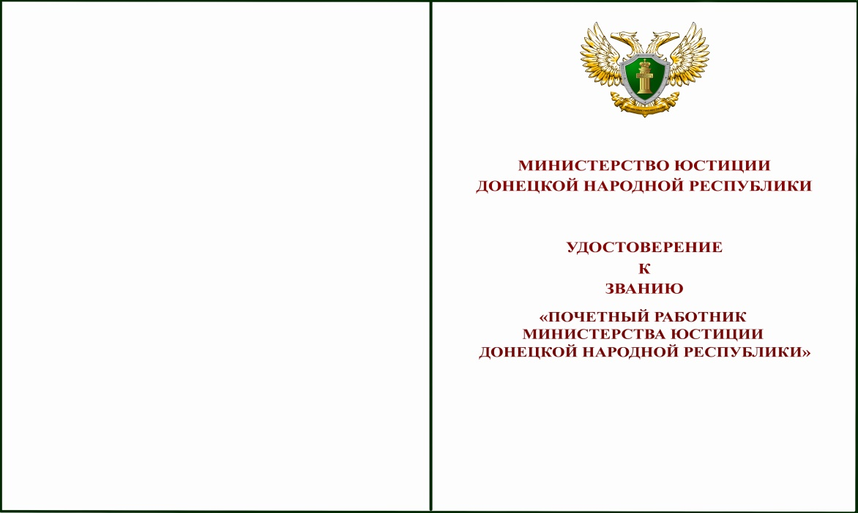

внутренняя сторона удостоверения

